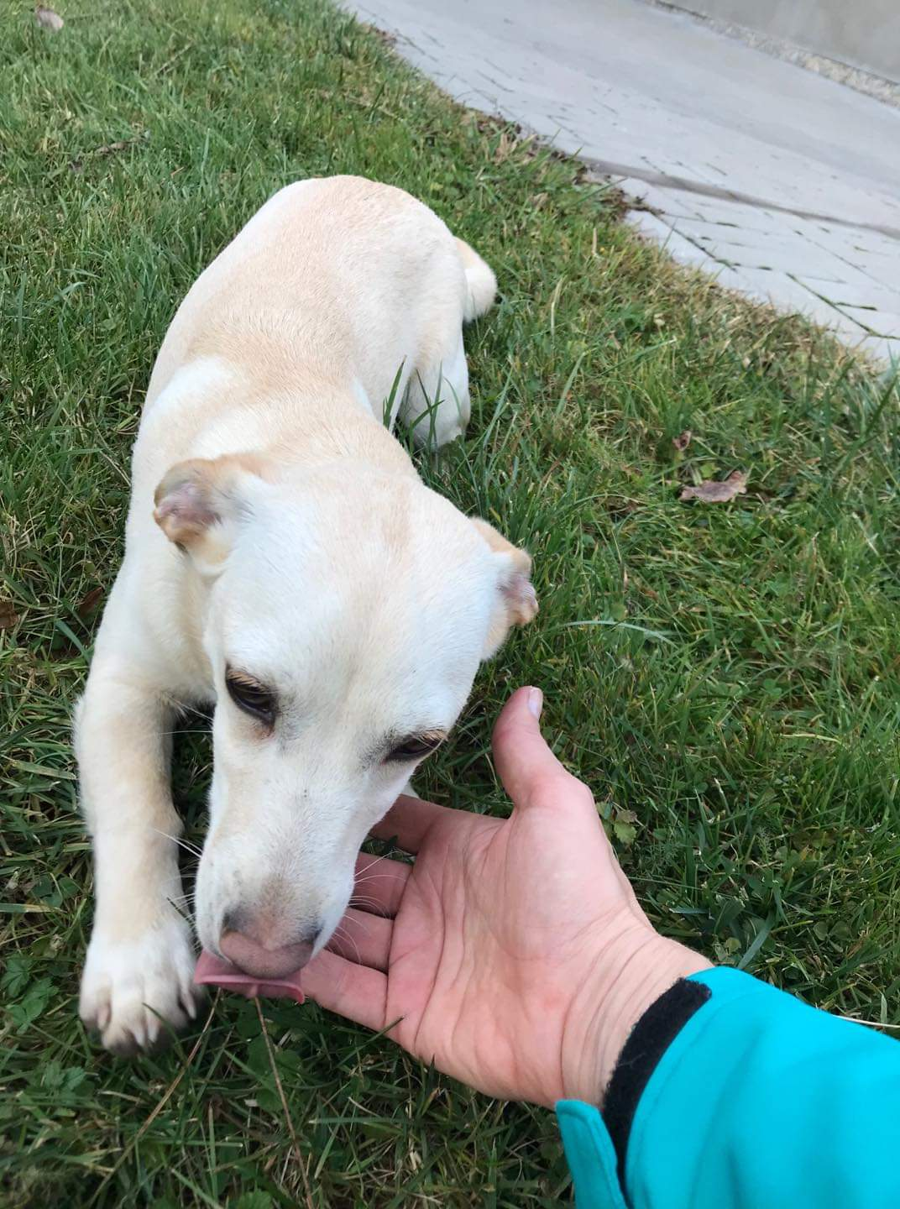
NALEZENA FENKA
Dne 16.12.2019 byla v obci odchycena fenka– viz. foto.
Bližší informace na Obecním úřadě Hnojník – tel. 605 936 048 nebo 777 076 033.

